Выгрузка предполагается в виде обработки
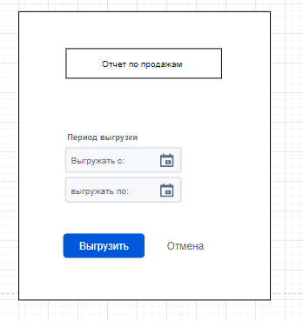
В отчет попадают все товары категории:

Уточнения по полям таблицы:
Дата продажи –
Код – Поле Артикул в 1С
Номенклатура –
Телефон покупателя – берется из полей покупателя физ лица и юр лица. (*Может быть не заполнен сейчас)
Кол-во –
Цена продажи –
Сумма руб –
№ ФД – номер фискального документа – из чека
№ ФПД – номер фискального признака документа – из чека
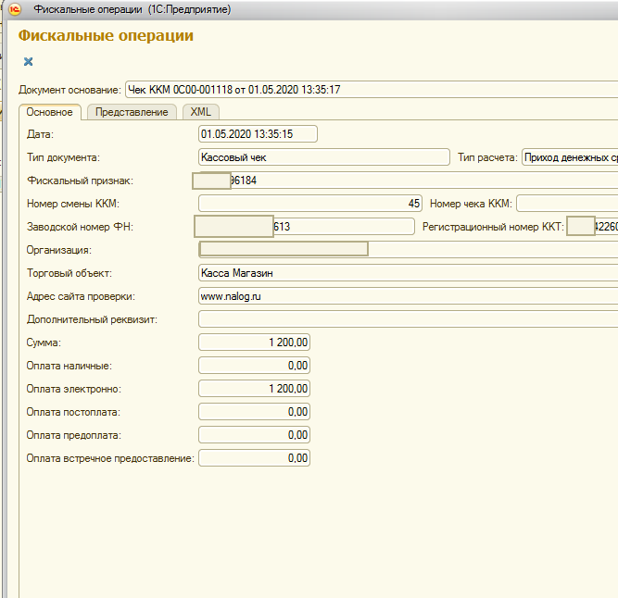

Дата составления – подставляется дата составления ответа.

